**Agencia de turismo Buen Viajar**

**Por Jorge Vinicio Sánchez Aguilar**

**Documento de reporte**

Las listas de entidades, atributos y relaciones

|  |  |  |
| --- | --- | --- |
| **Entidad** | **Atributos** | **Relaciones** |
| País | Id_pais, nombre | Tiene |
| Ciudad | Id_ciudad, nombre | Esta en |
| Oficina | Id_oficina, nombre, telefono | Esta en |
| Promoción | Id_procion, nombre, fecha_inicio, fecha_fin | Tiene, |
| Hotel | Id_hotel, nombre, imagen | Incluye |
| Destino | Id_destino, nombre, imagen, popularidad | Venta |
| Datos_  Personales | nombre, edad, género, dirección y dirección de correo electrónico | tiene |
| Agente_de viajes | Deriva de persona | Tiene |
| Turista | Deriva de persona |  |

Diagrama entidad/relación

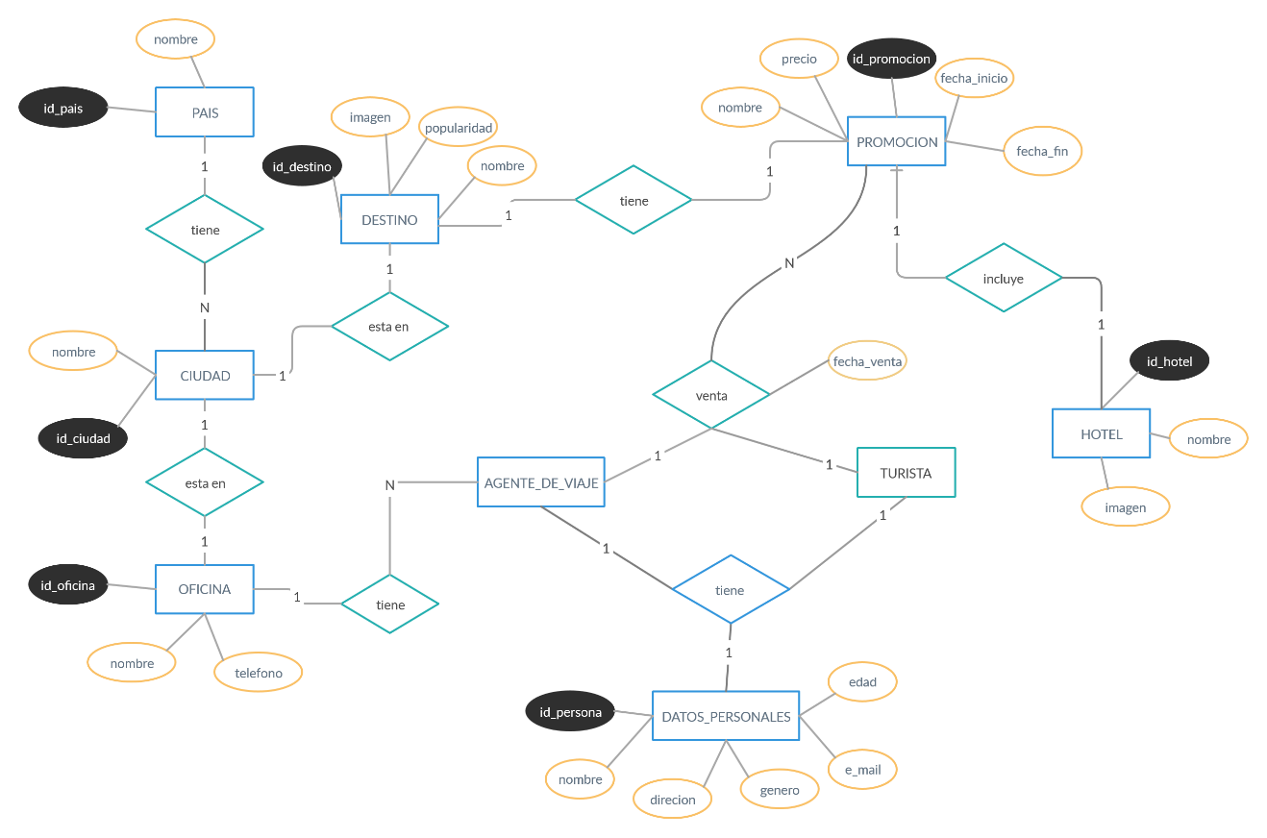

La imagen del diagrama en Workbench

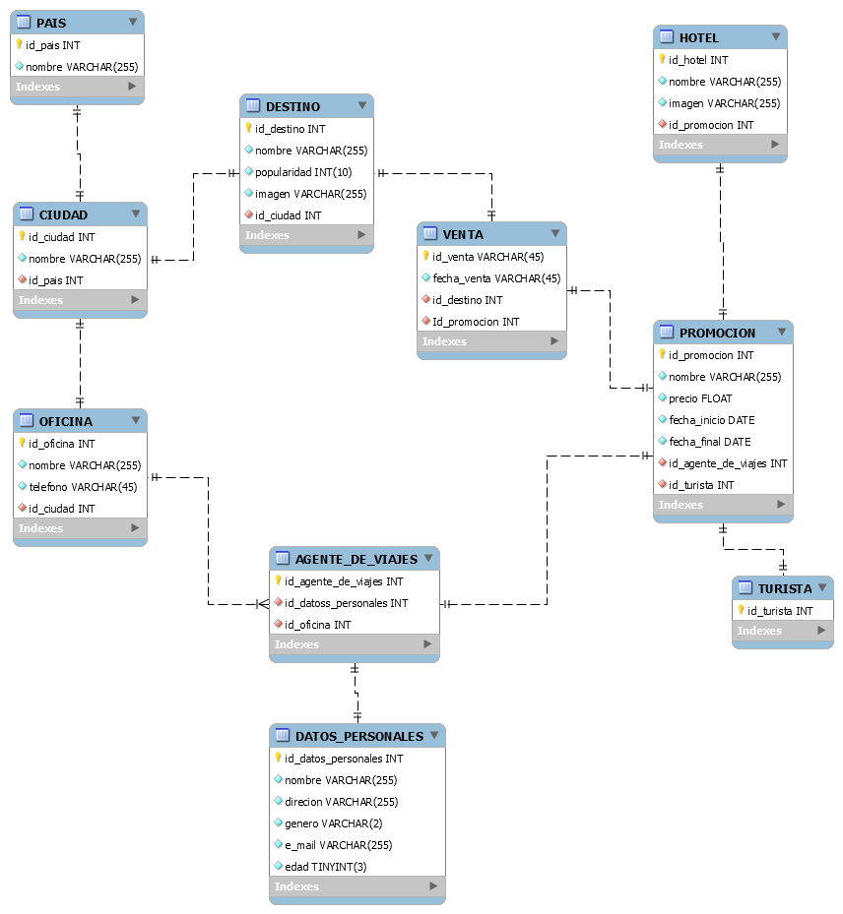

Cada una de las consultas SQL

La agencia de turismo Buenviajar ha decidido crear un sistema para llevar el control de su negocio. Para ello te han encomendado la tarea de crear la base de datos de este sistema. La agencia de turismo funciona con oficinas en distintas partes del mundo y en cada oficina existen agentes de viaje que atienden a los turistas.   
  
El gerente de Buenviajar quiere que guardes la información acerca de los turistas; los datos del turista son nombre, edad, género, dirección y dirección de correo electrónico. Además, se requiere guardar información acerca de las promociones con el detalle del hotel donde se quedarán los huéspedes y el destino, así como nombre y dirección del hotel. El sistema almacenará una imagen por hotel y una imagen del destino. Los destinos son ciudades o regiones y de ellos se guarda un número del 1 al 10 que se refiere a su popularidad general entre los usuarios. Por ejemplo: New York (10), donde 10 representa mucha popularidad y 1 poca popularidad.   
  
De las promociones se requiere almacenar el precio, el nombre de la promoción, la fecha de inicio y fin, y además el hotel que está en dicha promoción. Por último deberás guardar la información acerca de una venta de una promoción, la cual almacena la fecha de venta, el turista y agente involucrado. Recuerda que cada entidad tendrá un id que la identifica. El grupo de tecnología de la empresa ha decidido que requiere una base de datos relacional.   
  
En este reto deberás realizar las siguientes actividades:

Definir la base de datos que van a utilizar en el sistema, creando el diagrama entidad/relación.

Crear la base de datos utilizando la herramienta MySQL Workbench y guardar una imagen del diagrama en Workbench.

Escribir los siguientes requerimientos con sentencias SQL:

Insertar el destino “Machu pichu” (id = 1), con imagen “machu_pichu.png” y popularidad 9.

Consultar los destinos más populares (popularidad mayor que 8).

Actualizar la popularidad del destino “Machu pichu” a 10 (usando el id = 1).

Eliminar todas las promociones con fecha_fin inferior al primero de enero de 2018.

Deberás entregar un documento reporte que contenga:

Las listas de entidades, atributos y relaciones que necesitas

El diagrama entidad/relación

La imagen del diagrama en Workbench

Cada una de las consultas SQL